11.1“功”知识归纳练习题
一、单选题
1.根据如图所示的几个情景，下列说法正确的是（ ）
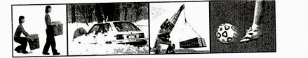
A. 女孩把一个箱子搬起来，女孩对箱子做了功
B. 司机费了很人的力也未能推动汽车.但司机对汽车做了功
C. 吊车吊着货物水平匀速移动一段距离.吊车对货物做了功
D. 足球被踢出后在草地上滚动的过程中，运动员对足球做了功
2.下列关于功和功率的说法中，正确的是（ ）
A. 物体做功时间越短，所做的功就越少
B. 用力推一辆汽车，汽车静止不动，推力在这个过程中对汽车做了功
C. 抛出手的铅球在空中向前运动的过程中，推力对它做了功
D. 物体做功越快，做功时间越长，所做的功就越大
3.小威同学的教室在五楼，平时他一般是慢步上教室．一天，快迟到了，小威跑步上教室则（ ）
A. 慢步上教室克服重力做的功多 B. 跑步上教室克服重力做的功多
C. 慢步上教室的功率大 D. 跑步上教室时做功快
4.某同学用100N的力猛踢一个重为20N，静止在草地上的足球，球离脚后在草地上前进了25m，则人对足球做的功是（ ）
A. 0J B. 2500J C. 500J D. 无法确定
5.下列说法正确的是（ ）
A. 人体的正常体温为36℃
B. 把一本物理书从地面拿到课桌上做的功大约为20J
C. 小明用10s时间爬上三楼做功约为30J
D. 小明爬上三楼做功约为3000J
6.在下列四种情境中，人对物体做功的是（ ）
A. 提着书包在水平地面上匀速前进 B. 用力推讲台，讲台没动
C. 将一桶纯净水从一楼扛到三楼 D. 举着杠铃原地不动
7.如图，将同一物体沿不同的光滑斜面拉到斜面顶端所用的力分别为F₁、F₂、F₃ ， 力所做的功分别为W₁、W₂、W₃ ， 则它们之间的关系正确的是（ ）
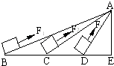
A. F₁=F₂=F₃ W₁=W₂=W₃ B. F₁＜F₂＜F₃ W₁=W₂=W₃
C. F₁＞F₂＞F₃ W₁=W₂=W ₃ D. F₁=F₂=F₃ W₁＞W₂＞W₃
8.下列说法中正确是（ ）
A. 功率越大的机械，做功越多 B. 做功越快的机械，功率越大
C. 机械效率越高的机械，做功越快 D. 做功越多的机械，机械效率越高
9.小华的家住在五楼，一天，他把装有30个鸡蛋的塑料袋从一楼提到家里，提篮子的力所做的功大约为（ ）
A. 2J B. 20J C. 2000J D. 200J
10.小均用动滑轮将质量为40kg的货物匀速提高了5m ，他用250N的拉力拉了10s，下列说法正确的是（g 取10N/kg）（）
A. 有用功为200J B. 额外功为500J C. 动滑轮的机械效率为75% D. 小均的功率为200W
11.如图所示，将一小钢球从a点竖直向上抛出（不计空气阻力），经过b点到达最高点c时速度为零．图中h_{ab}=h_{bc} ， 下列关于小钢球的判断正确的是（ ）
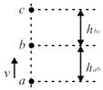
A. 在上升过程中重力势能增加，动能减少 B. 在c点具有的机械能最小
C. 在ab段克服重力做功小于在bc段克服重力做功 D. 运动到最高点c时所受的合力为零
12.如图，小明沿水平地面推箱子，但箱子没有移动，此过程（ ）
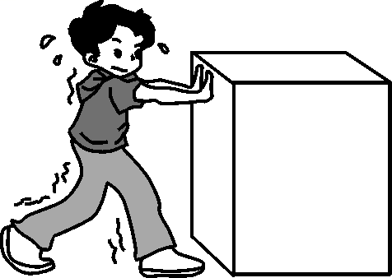
A. 小明对箱子没有做功 B. 重力对箱子做了功
C. 小明对箱子的推力大于地面对箱子的阻力 D. 箱子所受的重力与箱子对地面的压力是一对平衡力
13.如图为“擦窗机器人”，其质量为2Kg，它的“腹部”有吸盘．当擦窗机器人的真空泵将吸盘内的空气向外抽出时，它能牢牢地吸在竖直玻璃上（g取10N/Kg，不考虑吸盘内空气的重力），则下面说法不正确的是：（ ）
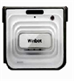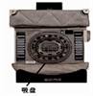
A. 当擦窗机器人在竖直玻璃板上静止时，若真空泵继续向外抽气，则擦窗机器人受到的摩擦力将变大
B. 擦窗机器人的吸盘在工作时利用了大气压
C. 当擦窗机器人在竖直玻璃板上静止时，受到了平衡力的作用
D. 擦窗机器人以0.1m/s的速度匀速竖直向下运动8s，它所受重力做的功是为16J
14.在相同的力F作用沿力F的方向移动了距离S，试比较在图示的三种情况中力F对物体做功的多少（ ）
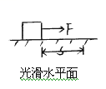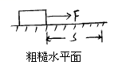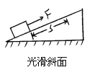
A. w₁=w₂=w₃ B. w₁>w₂>w₁ C. w₁<w₂<w₃ D. w₁<w₃<w₂
15.在图所示的各个过程中，人对物体做功的是( )
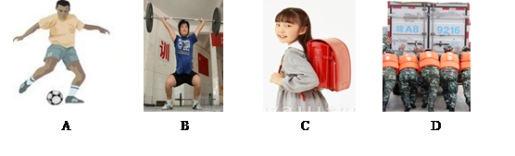
A. 踢出去的足球在地面上滚动一段距离 B. 运动员在举起杆铃的过程中
C. 学生背着书包在水平地面上匀速前进 D. 大家用力推汽车，汽车不动
二、填空题
16.如图（甲）所示，用弹簧测力计测量水平桌面上的钩码所受的重力．弹簧测力计从图示位置开始向上缓慢提升，其示数F 与上升的高度h之间的关系如图（乙）所示。那么，钩码所受的重力为________N；当h=4cm 时，弹簧测力计的示数是________N；从开始提升到h=16cm的过程中，弹簧测力计对钩码所做的功是________J。
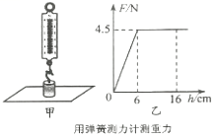
17.某同学用1.8N的拉力，沿斜面匀速向上拉一个重为4.5N的物体到斜面顶端，斜面长1.2m，高0.3m，则物体受到的摩擦力是________ N．
18.小陈和小李两位同学体重相同，都从一楼上到四楼，小陈走得慢，小李走得快，则W_{小陈 ________}W_{小李} ， P_{小陈 ________}P_{小李}；（填“＞”“＜”或“=”）
19.小华用100N的水平推力，推着重500N的物体，在水平地面上10s内匀速直线运动了5m，物体重力做功是________J.
20.体重60kg的王健做引体向上，在1min时间内完成了10个，每次上拉，身体重心上升30cm，则他每完成一次引体向上做功________ J．（g取10N/kg）
21.如图所示，用竖直向上的力匀速拉动较长的杠杆，使重为18N的物体缓慢升高0.1m，拉力大小F=8N，拉力移动的距离为0.25m．拉力所做的功为________ J，有用功为________ J．
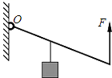
22.体重相同的王刚和李明都从教学楼的一楼上到三楼，王刚是走上去的，李明是跑上去的；则他们上楼所做的功，W_{王}________W_{李}.（填“大于”、“小于”或“等于”）.
23.小刚和小明分别用沿斜面向上的力F_{甲}、F_{乙}把同一重物匀速拉倒两个斜面的顶端．若两个斜面光滑、等高，甲斜面长4m，乙斜面长5m，所做的功跟别是W_{甲}、W_{乙} ， 则拉力F_{甲}与F_{乙}之比为________．
24.质量为54kg的中学生提着一捆质量为6kg的书，从一楼提到4m高的二楼，则他对书做功为________J，他做功的效率为________．（g取10N/kg）
25.在水平地面上，工人用100N的水平推力推动重150N的箱子，4s内前进了6m，在这个过程中，木箱所受重力对木箱做功为________ J；工人对木箱做功为________ J．
三、计算题
26.某单缸四冲程内燃机的活塞面积为 ，一个冲程是 ，做功冲程中燃气对活塞的平均压强是 ，曲轴的转速是 ．求：
（1）内燃机每分钟做的功是多少 ？

27.东东同学用50N的水平推力，将重为150N的物体M在50s内沿水平方向匀速运动了20m。求：
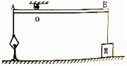
（1）东东同学推力的功率；
（2）东东同学改用如图所示杠杆AB提升该物体M，已知OB=3OA，当物体M对地面的压强刚好为零时，且杠杆保持水平位置平衡，东东对A点的拉力为多少？（拉力方向竖直）

28.一辆电动自行车以10m/s的速度在平直的公路上匀速运动了30s，牵引力为20N．求电动自行车在这段时间内：
（1）通过的距离是多少？
（2）牵引力做的功是多少？

参考答案及解析部分
一、单选题
1.【答案】 A 2.【答案】D 3.【答案】D 4.【答案】 D 5.【答案】 D 6.【答案】C
7.【答案】B 8.【答案】B 9.【答案】D 10.【答案】 B 11.【答案】A 12.【答案】A 13.【答案】 A
14.【答案】 A 15.【答案】B
二、填空题
16.【答案】 4．5；3；0．45 17.【答案】 0.675
18.【答案】 =；< 19.【答案】 0
20.【答案】 180 21.【答案】 2；1.8
22.【答案】等于 23.【答案】5：4；
24.【答案】240；10% 25.【答案】0；600
三、计算题
26.【答案】 （1）解：燃气对活塞的平均压力：F＝pS＝5×l0⁵Pa×100×10⁻⁴m²＝5000N；一个做功冲程中燃气对活塞做的功：W＝Fs＝5000N×0.4m＝2000J；曲轴每转两圈对外做功一次，所以lmin转动600周，要做功300次，所以内燃机每分钟做的功：W_{总}＝300×2000J＝6×10⁵J
内燃机的功率是多大？
解：内燃机的功率：P＝ 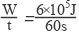＝10000W
27.【答案】（1）解:水平推力对箱子做的功：W＝Fs＝50N×20m＝1000J，水平推力对箱子做功的功率：P＝ ＝20W
（2）解:由杠杆的平衡条件F OA＝G_{M} OB得：拉力F＝ 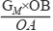＝150N ＝450N
28.【答案】（1）通过的距离S=Vt=10m/s×30s=300m；
答：通过的距离是300m
（2）牵引力做的功W=FS=20N×300m=6000J；
答：牵引力做的功为6000J

